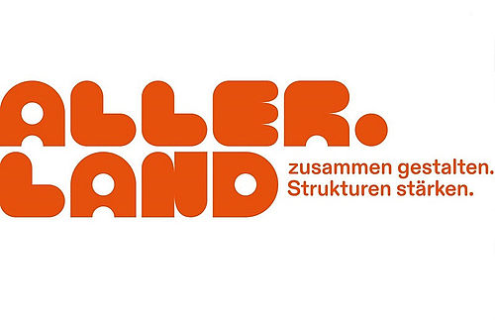

(Projekttitel)

Zielgruppe | (z.B. Jugendliche, Künstler*innen etc.)
Themen | (z.B. Partizipation, Musik, Demokratie etc.)
Beschreibung | (Beschreibung der Projektidee)
Ansprechperson | (Name der Ansprechperson/en mit Kontaktdaten, E-Mail und Telefonnummer)
- Steckbrief an michaela.schmidt@vfr-werra-meissner.de senden

